**Тема. *Традиційні композиційні схеми, традиційні поєднання в народній орнаментиці. Виготовлення тканих прикрас з бісеру на верстаті***

**Практичні роботи: *«Розробка орнаменту для виготовлення виробу. Виготовлення браслета з українською символікою на станку».***

**Мета уроку:**

*Навчальна:* забезпечити: засвоєння учнями знань про візерунок, орнамент та композицію у виробах з бісеру, про будову верстата для бісероплетіння; формування умінь виготовляти вироби способом «бісерне ткацтво», розробляти нескладні орнаменти з українською символікою; дотримання санітарно-гігієнічних вимог, правил безпечної роботи і організації робочого місця під час виконання робіт.

*Розвивальна:* розвивати координацію рухів, точність при виконанні робіт, художній смак.

*Виховна:* виховувати працелюбність, посидючість; прищеплювати любов до рідного краю, повагу до традицій українського народу

**Обладнання та матеріали**: станок для бісероплетіння, бісер, ножиці, нитки, інструкційна картка «Робота на станку для бісероплетіння».

**Міжпредметні зв’язки**: образотворче мистецтво, художня культура.

**Тип уроку***:* комбінований

**ХІД УРОКУ**

**І. ОРГАНІЗАЦІЙНА ЧАСТИНА.** Перевірка присутності учнів, підготовленості їх до уроку.

**ІІ. АКТУАЛІЗАЦІЯ ОПОРНИХ ЗНАНЬ І ВМІНЬ УЧНІВ**

Ми познайомилися з різними техніками низання бісеру, навчилися виготовляти вироби за схемами. А чи можна створити власний візерунок? Як це правильно зробити? Чи можна виготовити картину з бісеру?

**Гра «Я це знаю».**

Учні об’єднуються в дві команди і їм видаються дидактичні комплекти: зразки виробів з бісеру, виготовлених різними техніками; набори карток, на яких подано санітарно-гігієнічні вимоги і правила безпечної роботи під час виконання різних видів робіт.

**Команда 1**

1. Із запропонованих виробів виберіть ті, які виконані технікою «мозаїка».
2. Серед запропонованих матеріалів знайти стеклярус, намистинки та рубку.
3. Із запропонованого набору карток вибрати ті, на яких подано санітарно-гігієнічні вимоги під час бісероплетіння.

**Команда 2**

1. Із запропонованих виробів виберіть ті, які виконані технікою «паралельне низання».
2. Серед запропонованих матеріалів знайти стрази, рублений бісер, блискітки.
3. Із запропонованого набору карток вибрати ті, на яких подано санітарно-гігієнічні вимоги під час бісероплетіння.

Для оцінювання результатів у помічники вибираються два-три учні, які найкраще засвоїли матеріал

**ІІІ. МОТИВАЦІЯ НАВЧАЛЬНОЇ ДІЯЛЬНОСТІ**

У ч и т е л ь. Кожен виріб має свої художні особливості. І від того, наскільки вдало підібраний візерунок та розроблена композиція, буде залежати загальний вигляд виробу, його естетичне оформлення. Тому сьогодні на уроці ми познайомимося з правилами створення візерунків і навчимося виготовляти вироби за власними розробками технікою «бісерне ткацтво».

**ІV. ПОВІДОМЛЕННЯ ТЕМИ УРОКУ, ВИЗНАЧЕННЯ ЗАВДАНЬ ДЛЯ УЧНІВ НА УРОК**

*Учні повинні знати*: поняття про візерунки, види орнаментів, принципи створення композиції з українською патріотичною символікою, художні особливості українських народних прикрас, їх кольорове поєднання; правила роботи на станку; правила безпечної роботи та організації робочого місця під час виготовлення виробів з бісеру на станку.

*Учні повинні вміти*: створювати орнаменти та складати композиції з українською патріотичною символікою; добирати кольори при виготовленні виробів з бісеру; виготовляти вироби (браслети) на станку; дотримуватись правил безпечної роботи та санітарно-гігієнічних вимог.

**V.ВИВЧЕННЯ НОВОГО МАТЕРІАЛУ**

1. **Поняття про візерунок, орнамент композицію у виробах з бісеру.**

У ч и т е л ь. Вироби з бісеру здавна славились багатством і розмаїттям візерунків, високою якістю виконання.

Створюючи орнаменти художники в усі часи зверталися до природи, навколишнього світу. При цьому вони прагнули не копіювати побачене, а створити художній образ у спрощеній стилізованій формі, зберігаючи характерні властивості. Про це свідчать різноманітні народні прикраси: намисто, гердани, гайтани, браслети, комірці тощо.

Найбільш характерними є такі *види орнаментів****:***

а) *рослинний* – складається із спрощеного зображення рослинних елементів – квітів, листя, дерев;

б) *зооморфний* – поєднує зображення птахів, тварин;

в) *антропоморфний* – складається із стилізованих зображень фігур людей;

г*) геометричний* – поєднує геометричні елементи.

*Композиція* – це побудова, структура, розміщення і взаємозв’язок складових частин художнього виробу, з’єднання їх у єдине ціле. Ця побудова повинна бути обумовлена змістом, характером і призначенням виробу.

У бісероплетінні поняття «композиція» включає продумування образу в цілому і шляхів його художнього рішення; гами кольорів, пропорційності елементів малюнка тощо.

Композиція малюнка залежить від призначення виробу, видів матеріалів, які використовуються *(демонстрація готових виробів, ілюстрацій з журналів).*

Існує кілька основних принципів створення композиції виробів:

1. Деталі орнаменту мають відповідати один одному й основній темі виробу.
2. Орнамент повинен мати композиційний центр. Він розміщується у тій частині виробу, яка привертатиме більшу увагу.
3. Необхідно дотримуватися пропорційності – визначеного співвідношення різних елементів між собою і виробом в цілому.
4. Одне з основних понять композиції - симетрія. Це повторення окремих елементів в певному порядку. Але части асиметричне розташування елементів візерунка дозволяє створювати оригінальні орнаменти.
5. Необхідно створити ритм композиції – чергування однакових орнаментальних мотивів.

Загальне враження від композиції залежить від *колірної гами.* Як відомо, кольори можуть викликати певні емоції: червоний (гарячий) – радість, синій (холодний) – сум.

Про колір можна сказати, що він виграє «малиновим передзвоном», «усміхається*»,* «святкує», «сумує», тощо. Тому підбираючи кольори для виготовлення виробів з бісеру, необхідно враховувати призначення виробу, те, яке враження він повинен справити.

Сьогодні ми будемо розробляти орнамент з українською патріотичною символікою для виготовлення браслету на папері в клітинку та підбирати кольори. Отже, пригадаємо про історичне походження державної символіки України. *( Повідомлення дітей про державну символіку України)*

1. **Виготовлення виробів у техніці «бісерне ткацтво».**

Бісерне ткацтво – давня, але надзвичайно популярна в наш час, техніка виготовлення виробів з бісеру. Існує два види бісерного ткацтва: ручне та станкове. Обидва дають досить міцне та щільне бісерне полотно *(демонстрація виробів).*

Ткацтво дозволяє отримати вироби пласкої форми за допомогою пристрою, який має назву «станок для бісероплетіння». Такий станок для ткацтва можна придбати готовий, а можна виготовити самому, взявши за основу дерев’яну рамку з паралельно натягнутими нитками основи. При цьому довжина та ширини станочка залежить від виробу, який виготовляється.

Техніка бісерного ткацтва полягає у нанизуванні бісерин на робочу нитку, укладанні її під основою так, щоб між двома нитками лежало по одній бісерині. Потім робоча нитка проходить у зворотньому напрямку через нанизаний бісер над нитками основи.

Ця техніка використовується для виготовлення картин, гердан, гайтан, поясів, браслетів, сумочок. та ін.

***Види станків:***

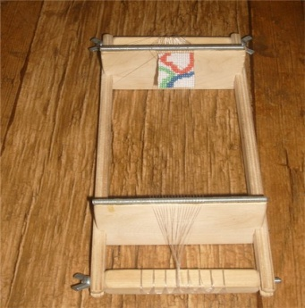

**[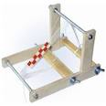](http://www.google.com/imgres?imgurl=http://www.okeanbusin.ru/images/cms/data/stanki/stanok.jpg&imgrefurl=http://www.okeanbusin.ru/materialy_dlya_rukodeliya/stanki_dlya_biseropleteniya/&usg=__O4g6UEINUEQwgQTIMW-xAcs0JjQ=&h=300&w=300&sz=46&hl=uk&start=58&zoom=1&tbnid=BtN-kx_D5NeCVM:&tbnh=116&tbnw=116&ei=0A90TZn_GM_fsgbB652IDg&prev=/images?q=%D1%82%D0%B5%D1%85%D0%BD%D0%B8%D0%BA%D0%B0+%D0%B1%D0%B8%D1%81%D0%B5%D1%80%D0%BE%D0%BF%D0%BB%D0%B5%D1%82%D0%B5%D0%BD%D0%B8%D0%B5+%D1%81%D1%82%D0%B0%D0%BD%D0%BE%D0%BA&start=40&um=1&hl=uk&sa=N&tbs=isch:1&um=1&itbs=1)**

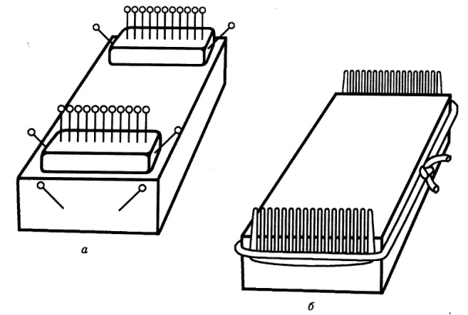

[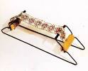](http://www.google.com/imgres?imgurl=http://www.stezhok.com/published/publicdata/STEZHOKID/attachments/SC/products_pictures/202031_enl.jpg&imgrefurl=http://www.stezhok.com/index.php?productID=11973&usg=__UJZLnllGxliJ9jdvuAsev3H5_F8=&h=323&w=400&sz=28&hl=uk&start=35&zoom=1&tbnid=qbAfuwEcNjeAIM:&tbnh=100&tbnw=124&ei=LxB0TdjbGofFtAar34yIDg&prev=/images?q=%D1%82%D0%B5%D1%85%D0%BD%D0%B8%D0%BA%D0%B0+%D0%B1%D0%B8%D1%81%D0%B5%D1%80%D0%BE%D0%BF%D0%BB%D0%B5%D1%82%D0%B5%D0%BD%D0%B8%D0%B5+%D1%81%D1%82%D0%B0%D0%BD%D0%BE%D0%BA&start=20&um=1&hl=uk&sa=N&tbs=isch:1&um=1&itbs=1)

**VІ. ФОРМУВАННЯ ВМІНЬ І НАВИЧОК УЧНІВ**

***1. Практичні роботи:***

А) Розробка орнаменту з українською патріотичною символікою для виготовлення браслету на папері в клітинку, підбір кольорів.

Б) Виготовлення браслету на станку.

***2. Аналіз завдань практичних робіт:***

- забезпечення необхідними матеріалами та інструментами;

- правила безпеки життєдіяльності, організації робочого місця й санітарно-гігієнічні вимоги під час виконання завдань практичної роботи.

- самостійне виконання завдань практичної роботи за інструкційними картками;

- контроль вчителя з метою виявлення недоліків у знаннях та вміннях учнів;

- поточний інструктаж (індивідуальний, груповий );

- самоконтроль та взаємоконтроль учнів.

***3.Підбиття підсумків практичних робіт:***

а) демонстрація кращих робіт;

б) аналіз недоліків в роботах та шляхи їх усунення;

в) оцінювання завдань практичних робіт.

**VІІ. РЕФЛЕКСІЯ**

1. Які вироби можна виготовляти на станку?

2. Чим відрізняється орнамент від композиції?

3. Які види орнаментів існують?

4. Чи виникли труднощі під час виконання практичної роботи? Які саме?

5. Чи впливає на композицію призначення виробу?

**VІІІ. ПІДСУМОК УРОКУ**

У ч и т е л ь. Різноманітне й багатогранне народне декоративно-ужиткове мистецтво створювали протягом століть. Змінюються часи й покоління, уподобання та погляди, одяг і прикраси, але залишаються віковічні традиції, які єднають нас із нашими пращурами. Серед них і ті , що пов᾽язані з бісероплетінням. Удома потренуйтесь, продовжуючи ткати на верстаті браслет з українською патріотичною символікою за зразком. Виріб виготовлений вашими рукам , ми передамо нашим воїнам АТО

**ІХ. ДОМАШНЄ ЗАВДАННЯ**

Повторити матеріал про орнамент, символи, композицію.

Підготувати матеріали й інструменти для наступного уроку.

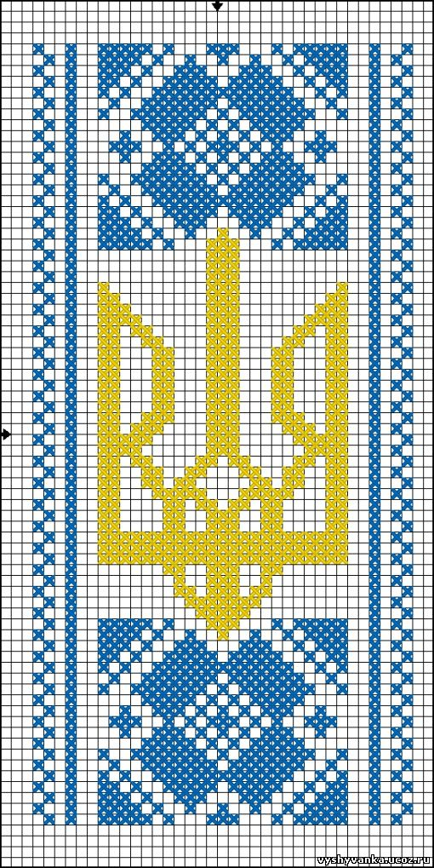

**РОЗРОБКИ ОРНАМЕНТІВ З УКРАЇНСЬКОЮ СИМВОЛІКОЮ**

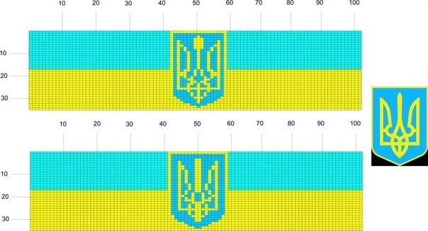

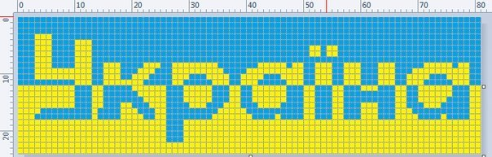

**Інструкційна картка**

**Робота на станку для бісероплетіння**

**Обладнання та матеріали**: станок, бісер різних кольорів, голка, нитки, схема орнаменту.

**Послідовність виконання роботи:**

1. З ниток натягнути основу на станок (рис.1), враховуючи що ниток повинно бути на одну більше, ніж бісерин по ширині візерунка.
2. Між середніми нитками закріпити першу бісерину.
3. На голку нанизати три бісерини по схемі, викласти їх між нитками основи і закріпити (рис.1).
4. Продовжити нанизування бісерин по схемі.
5. Після закінчення роботи нитки основи зняти зі станка, кінці виробу закріпити.
6. Прикріпити застібку.

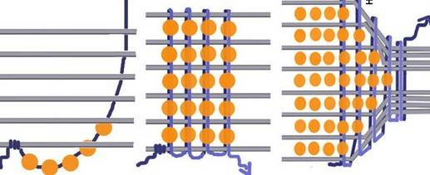

Рис. 1

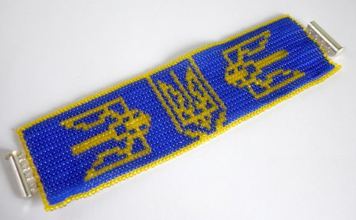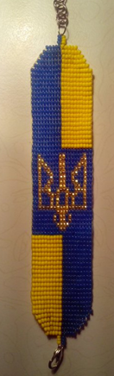

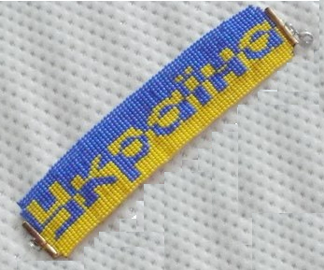

Рис. 2 Готові брасле

**Тема. *Історичні відомості про культурний символ***

***України – писанку, її місце в сучасному декоративно-ужитковому мистецтві***

**Практичні роботи: *«Виготовлення пасхальних яєць з бісеру».***

**Мета уроку:**

*Навчальна:* забезпечити: засвоєння учнями знань про писанку як символ України та народні традиції при виготовленні писанки з бісеру; сформувати вміння розробляти сюжетні композиції та виготовляти пасхальні яйця з бісеру; дотримання санітарно-гігієнічних вимог, правил безпечної роботи і організації робочого місця під час виконання робіт.

*Розвивальна:* розвивати охайність, уважність, точність при виконанні робіт,

художній смак.

*Виховна:* виховувати повагу до народних традицій.

**Обладнання та матеріали:** бісер різних кольорів, ножиці, клей ПВА, білі нитки, заготовка яйця, білий папір, малюнки та зразки готових пасхальних яєць, інструкційна картка «Робота на станку для бісероплетіння».

**Міжпредметні зв’язки:** образотворче мистецтво, художня культура.

**Тип уроку:** комбінований.

**ХІД УРОКУ**

**І. ОРГАНІЗАЦІЙНА ЧАСТИНА.** Перевірка присутності учнів, підготовленості їх до уроку.

**ІІ. АКТУАЛІЗАЦІЯ ОПОРНИХ ЗНАНЬ І ВМІНЬ УЧНІВ**

Для повторення пройденого матеріалу на попередньому уроці дітям пропонується **гра «Блеф-клуб».**

1. Рослинний орнамент – це спрощене зображення рослинних елементів (+).
2. Зооморфний орнамент складається із стилізованих зображень фігур людей (-).
3. Антропоморфний орнамент поєднує зображення птахів і тварин (-).
4. Композиція виробу залежить від призначення виробу та видів матеріалів (+).
5. Композиційний центр може бути розміщений тільки в центрі виробу(-)
6. Ритм композиції – це чергування однакових орнаментальних мотивів (+).

Які народні свята ви знаєте? Які традиції українського народу пов’язані з цими святами? Які вироби декоративно-ужиткового мистецтва пов’язані з народними традиціями?

**ІІІ. МОТИВАЦІЯ НАВЧАЛЬНОЇ ДІЯЛЬНОСТІ**

У ч и т е л ь. Кожен народ прагне увійти до світової цивілізації зі своїм національним культурним здобутком. І, знаючи традиції свого народу і підтримуючи їх ми можемо не тільки зберегти, а й збагатити культуру свого народу. Саме тому сьогодні на уроці ми познайомимося з історією писанкарства на Україні та навчимося виготовляти писанку з бісеру.

**ІV. ПОВІДОМЛЕННЯ ТЕМИ УРОКУ, ВИЗНАЧЕННЯ ЗАВДАНЬ ДЛЯ УЧНІВ НА УРОК**

*Учні повинні знати*: історію писанкарства на Україні, символіку писанок, технологію виготовлення писанок з бісеру, правила безпечної роботи та організації робочого місця під час виготовлення виробів з бісеру на станку.

*Учні повинні вміти*: розробляти орнамент писанки, виготовляти писанку з бісеру, дотримуватись правил безпечної роботи та санітарно-гігієнічних вимог.

**V.ВИВЧЕННЯ НОВОГО МАТЕРІАЛУ**

1. **Історія писанкарства на Україні** *(демонстрація презентації).*

Одне з найпочесніших місць в скарбниці світової цивілізації належить писанкарсту. Традиція оздоблення звичайних курячих яєць сягає далекої давнини. До наших часів дійшов зразок, який, за свідченням фахівців, був виготовлений у Х сторіччі. Отже, ще тисячу років тому в Києві працював ремісничий цех, який виготовляв українські писанки з глини, котрі

експортувалися в інші країни.

Кожен регіон мав свій специфічний сюжетний стиль, свою неповторну своєрідність у писанкарстві. Ще до середини ХХ сторіччя майже у всіх селах України напередодні Великодня дівчата виготовляли своїм коханим обрядові подарунки – розмальовані природними барвниками яйця.

В Україні старші люди переказують таку легенду: начебто доля світу залежить від того, скільки писанок пишуть щороку до Великодня. Доки пишуть писанки, світ буде існувати, а коли цей звичай занехають, тоді зло у вигляді страшного диявола звільниться з пут і знищить весь світ. Живе цей звір під землею, прикутий до скелі ланцюгами. Щороку він посилає своїх слуг навколо світу, щоб ті підглянули, чи ще пишуть люди писанки і скільки. Коли впевнюються, що багато, то залізні пута міцно стискають диявола і він втрачає силу, бо людська любов і віра перемагає зло.

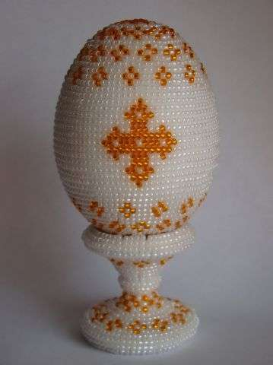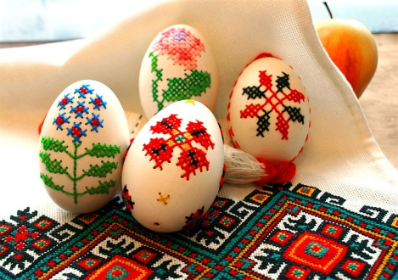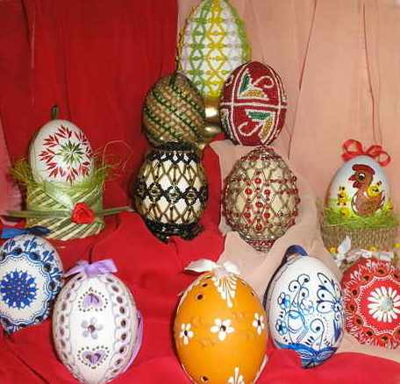

Рис. 1. Види пасхальних яєць.

1. **Символіка писанкарства.**

Тематика писанкових орнаментів пов’язана з характером селянської праці, звичаями та обрядами оспівування Землі, небесних світил, знарядь праці, природи, а також місцевою міфологією.

Учні знайомляться з малюнками символами, які використовуються в писанкарстві *(інструкційна картка 1).*

1. **Технологія виготовлення пасхальних яєць з бісеру.**

Перш ніж виготовляти будь-який виріб необхідно чітко уявляти послідовність виконання робіт. Тому зараз ми розглянемо послідовність виготовлення пасхального яйця з бісеру:

* створення орнаменту для виготовлення пасхального яйця;
* підготовка яйця до роботи *(інструкційна картка 2);*
* нанизування бісеру за малюнком;
* виготовлення підставки.

**VІ. ФОРМУВАННЯ ВМІНЬ І НАВИЧОК УЧНІВ**

***1. Практичні роботи:***

А) Розробка орнаменту для виготовлення виготовлення пасхального яйця.

Б) Виготовлення яйця з бісеру та підставки.

***2. Аналіз завдань практичних робіт:***

- забезпечення необхідними матеріалами та інструментами;

- правила безпеки життєдіяльності, організації робочого місця й санітарно-гігієнічні вимоги під час виконання завдань практичної роботи.

- самостійне виконання завдань практичної роботи за інструкційними картками;

- контроль вчителя з метою виявлення недоліків у знаннях та вміннях учнів;

- поточний інструктаж (індивідуальний, груповий );

- самоконтроль та взаємоконтроль учнів.

***3.Підбиття підсумків практичних робіт:***

а) демонстрація кращих робіт;

б) аналіз недоліків в роботах та шляхи їх усунення;

в) оцінювання завдань практичних робіт.

**VІІ. РЕФЛЕКСІЯ**

1. З яким святом пов’язано писанкарство?
2. Які знаки-символи використовують у писанкарстві?
3. Як підготоувати яйце до роботи?

**VІІІ. ПІДСУМОК УРОКУ**

Підсумкове оцінювання роботи учня на уроці, виставлення їх у журнал, щоденник

У ч и т е л ь . Той, хто пам᾽ятає минуле, має чимало шансів не помилитися в майбутньому. Варто зберігати свої звичаї. Писанка, оздоблена бісером, має оберегове значення., також є символом Христового воскресіння, відновлення життя. виготовлену вами писанку , ми передамо нашим воїнам АТО, дітям , які приїдуть до нас в гості зі сходу, друзям, родичам як оберіг.

**ІХ. ДОМАШНЄ ЗАВДАННЯ** Повторити матеріал про історію розвитку писанкарства, орнамент, символи, композицію.Підготувати матеріали й інструменти для наступного уроку.

**Інструкційна картка №1**

**Створення орнаменту для пасхального яйця з бісеру.**

**Послідовність виконання роботи:**

1. Ознайомитися зі знаками-символами, які використовуються в писанкарстві.

2. Створити власний орнамент, використовуючи запропоновані символи.

**1. Символи, що сприяють багатому врожаю.**

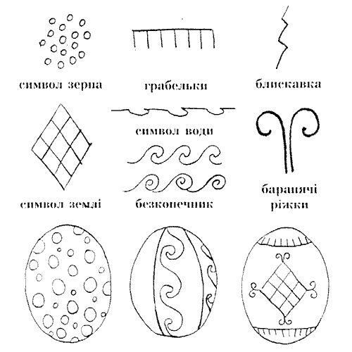

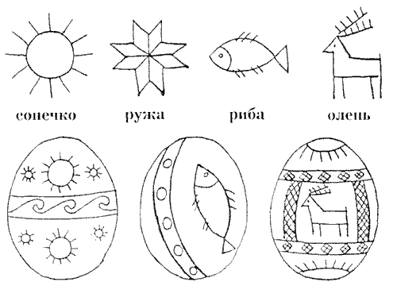**2. Символи здоров'я та довголіття.**

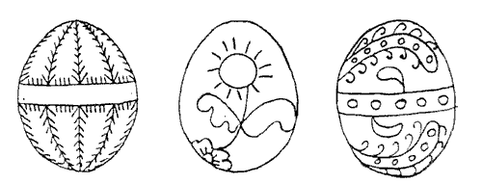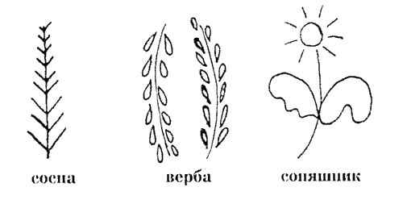**3. Символи, що лікують**

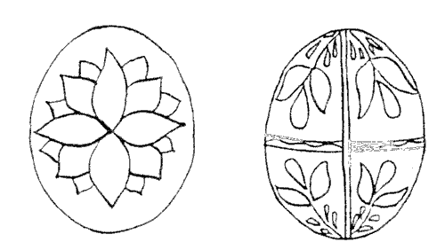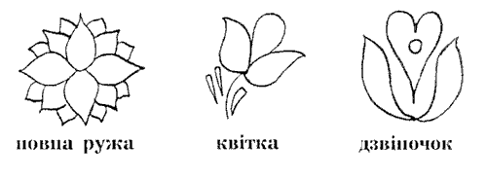**4.** **Символи, які сприяють народженню дітей**

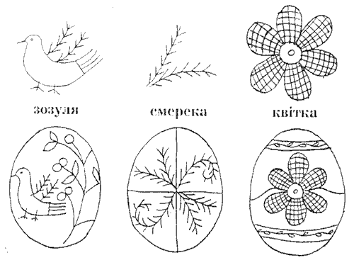**5. Символи кохання**

**6. Символи-обереги**

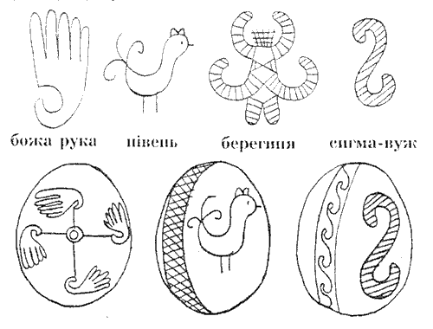

**7.** **Символи сили і витривалості**

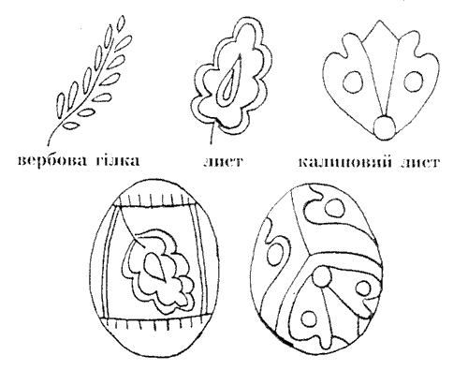

**8.** **Християнські символи**

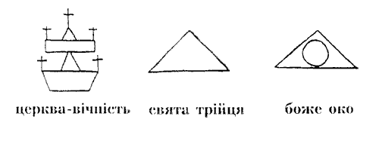

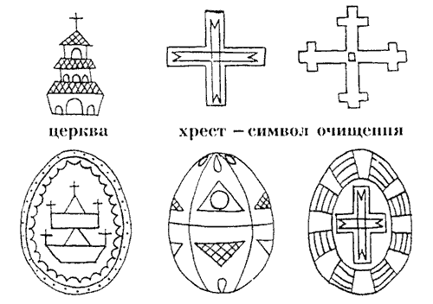

**Інструкційна картка**

**«Виготовлення пасхального яйця з бісеру»**

**Інструменти та матеріали**: бісер різних кольорів, голка, нитки, схема орнаменту, яйце, клей ПВА.

**Послідовність виконання роботи:**

1. Підготувати яйце:

* вимити сире яйце, замочити його в солоній воді на 2 години;
* зробити в скорлупі отвори і видути яйце;
* скорлупу висушити і обклеїти її поврехню невеликими шматочками тонкого паперу.

1. Геометрично поділити заготовку яйця тупим олівцем:
2. Виготовлення писанки починають з середини яйця (вертикальна або горизонтальна лінія):

* на білу нитку з голкою нанизати бісер по малюнку;
* приклеїти перший ряд і дати йому висохнути;
* продовжувати нанизування за малюнком, клеючи нитку з бісером: спочатку праву сторону яйця, а потім ліву:
* для зручності роботу виконувати, користуючись підставкою для яйця (стаканчиком).

1. Виготовити підставку для пасхального яйця:

* на дріт нанизати 10-12 невеликих намистин:
* скласти низку кільцем і з’єднати кінці дроту:
* заправити кінці через намистини:
* на отрамане кільце поставити пасхальне яйце.

**Конспект уроку**

**Керівник гуртка «Бісерне розмаїття»**

**Рогатинської районної школи**

**естетичного виховання учнів**

**Белегай О. Б.**

**Конспект уроку**

**Керівник гуртка «Бісерне розмаїття»**

**Рогатинської районної школи**

**естетичного виховання учнів**

**Белегай О. Б.**